
МИНОБРНАУКИ РОССИИ
Федеральное государственное бюджетное образовательное учреждение
высшего образования
«МИРЭА – Российский технологический университет»
РТУ МИРЭА
Институт кибербезопасности и цифровых технологий
Кафедра КБ-2 «Информационно-аналитические системы кибербезопасности»

Практическая работа № 6
по дисциплине «Разработка мобильных компонент анализа безопасности информационно-аналитических систем»

Выполнил: Михайлова В.С.
Проверил: Изергин Д. А.

Москва 2025
Задание 2.1 (SharedPreferences)
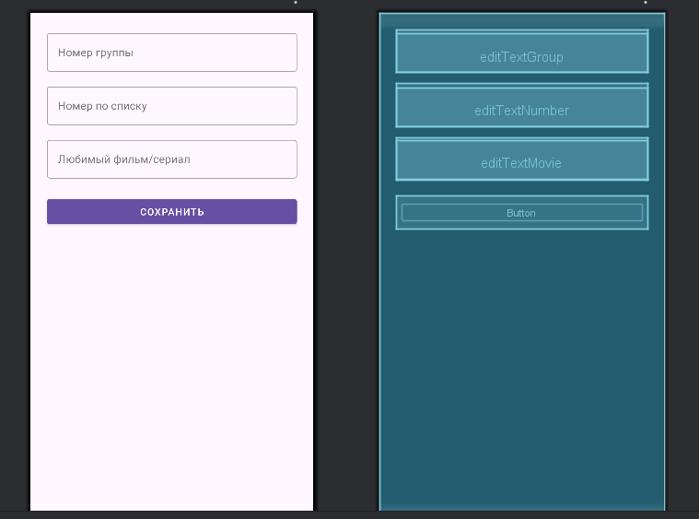
Рисунок 1 - разметка
Листинг MainActivity.java
package ru.mirea.mikhaylovavs.lesson6;
import androidx.appcompat.app.AppCompatActivity;
import android.content.Context;
import android.content.SharedPreferences;
import android.os.Bundle;
import android.view.View;
import android.widget.Button;
import android.widget.EditText;
import android.widget.Toast;
public class MainActivity extends AppCompatActivity {
private EditText editTextGroup, editTextNumber, editTextMovie;
private Button buttonSave;
private SharedPreferences sharedPreferences;
private static final String PREFS_NAME = "mirea_settings";
private static final String KEY_GROUP = "GROUP";
private static final String KEY_NUMBER = "NUMBER";
private static final String KEY_MOVIE = "MOVIE";
@Override
protected void onCreate(Bundle savedInstanceState) {
super.onCreate(savedInstanceState);
setContentView(R.layout.activity_main);
// Инициализация SharedPreferences
sharedPreferences = getSharedPreferences(PREFS_NAME, Context.MODE_PRIVATE);
// Находим элементы интерфейса
editTextGroup = findViewById(R.id.editTextGroup);
editTextNumber = findViewById(R.id.editTextNumber);
editTextMovie = findViewById(R.id.editTextMovie);
buttonSave = findViewById(R.id.buttonSave);
// Загружаем сохраненные значения
loadData();
// Обработчик кнопки сохранения
buttonSave.setOnClickListener(new View.OnClickListener() {
@Override
public void onClick(View v) {
saveData();
}
});
}
private void saveData() {
String group = editTextGroup.getText().toString();
String numberStr = editTextNumber.getText().toString();
String movie = editTextMovie.getText().toString();
// Проверка заполнения полей
if (group.isEmpty() || numberStr.isEmpty() || movie.isEmpty()) {
Toast.makeText(this, "Заполните все поля", Toast.LENGTH_SHORT).show();
return;
}
int number = Integer.parseInt(numberStr);
// Сохраняем данные в SharedPreferences
SharedPreferences.Editor editor = sharedPreferences.edit();
editor.putString(KEY_GROUP, group);
editor.putInt(KEY_NUMBER, number);
editor.putString(KEY_MOVIE, movie);
editor.apply();
Toast.makeText(this, "Данные сохранены", Toast.LENGTH_SHORT).show();
}
private void loadData() {
// Загружаем сохраненные значения
String group = sharedPreferences.getString(KEY_GROUP, "");
int number = sharedPreferences.getInt(KEY_NUMBER, 0);
String movie = sharedPreferences.getString(KEY_MOVIE, "");
// Устанавливаем значения в поля ввода
editTextGroup.setText(group);
editTextNumber.setText(number > 0 ? String.valueOf(number) : "");
editTextMovie.setText(movie);
}
}

Листинг strings.xml
<?xml version="1.0" encoding="utf-8"?>
<resources>
<string name="app_name">Lesson6</string>
<!-- Добавьте эти строки: -->
<string name="group_hint">Номер группы</string>
<string name="number_hint">Номер по списку</string>
<string name="movie_hint">Любимый фильм/сериал</string>
<string name="save_button">Сохранить</string>
</resources>

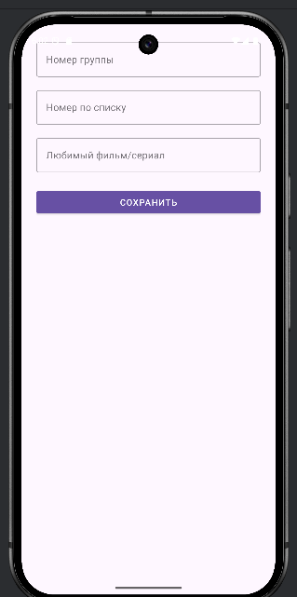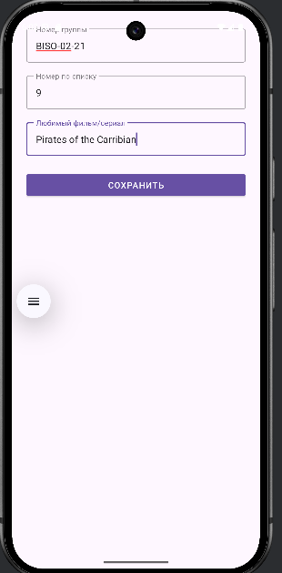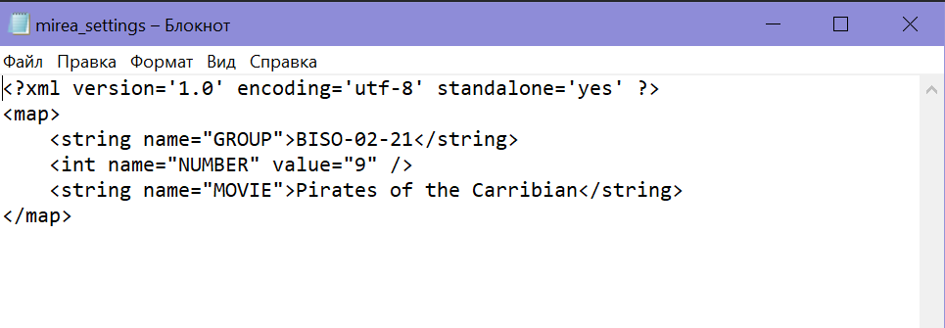
Рисунок 2 - файл с сохраненными данными
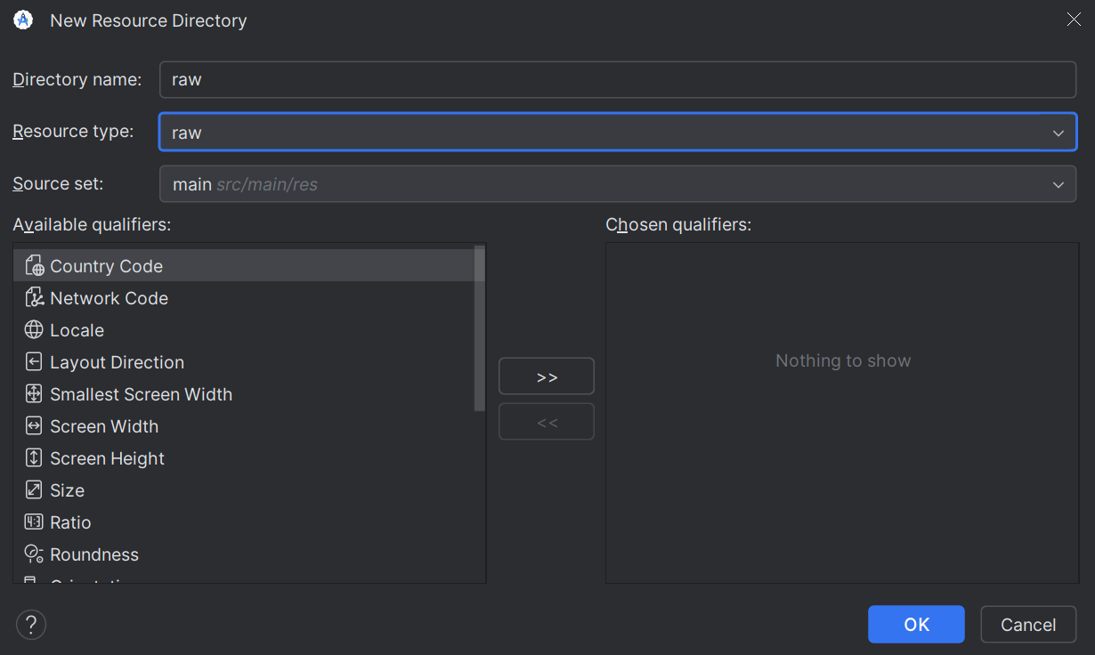
Рисунок 3 - создание новой дирректории

Рисунок 4 - скриншот файла с данными в новой дирректории

Задание 2.2 – SecureSharedPreferences

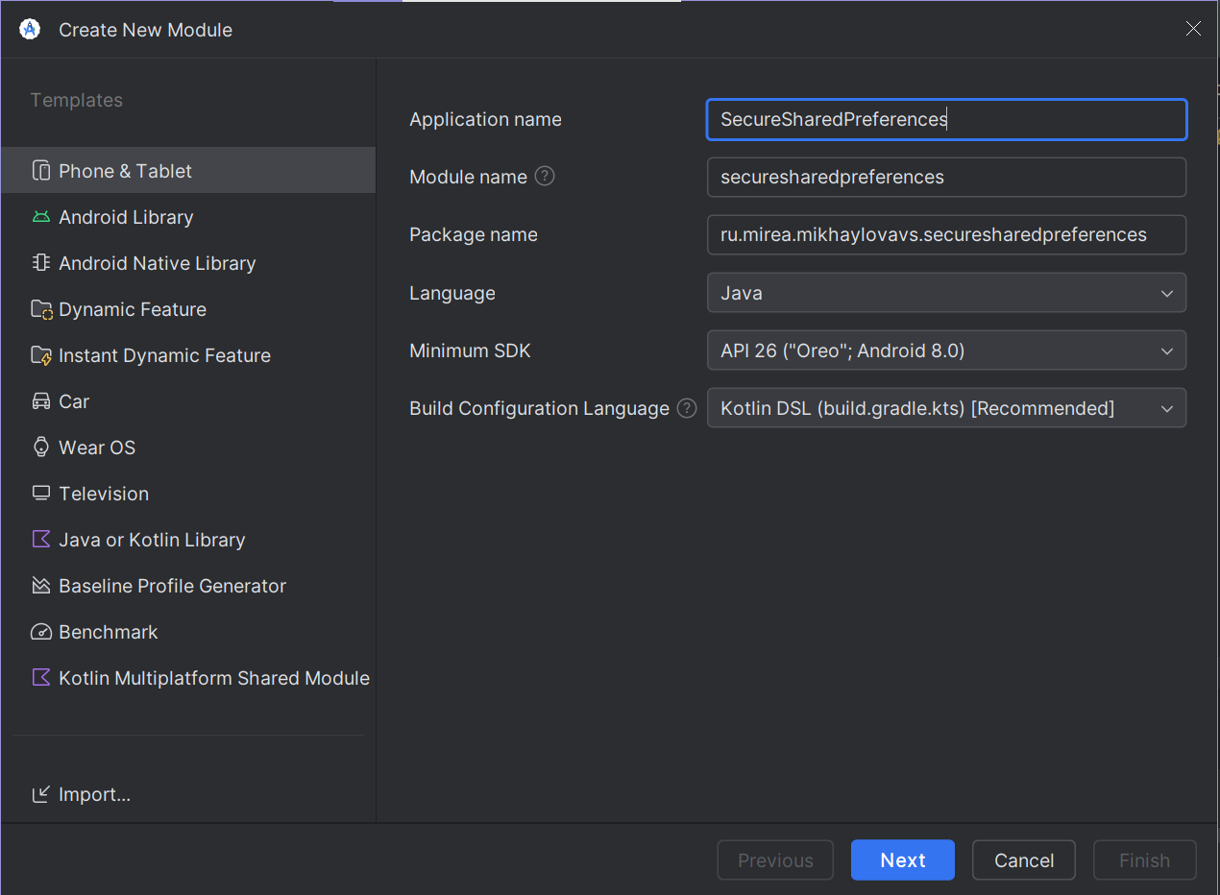
Рисунок 5 - создание нового модуля
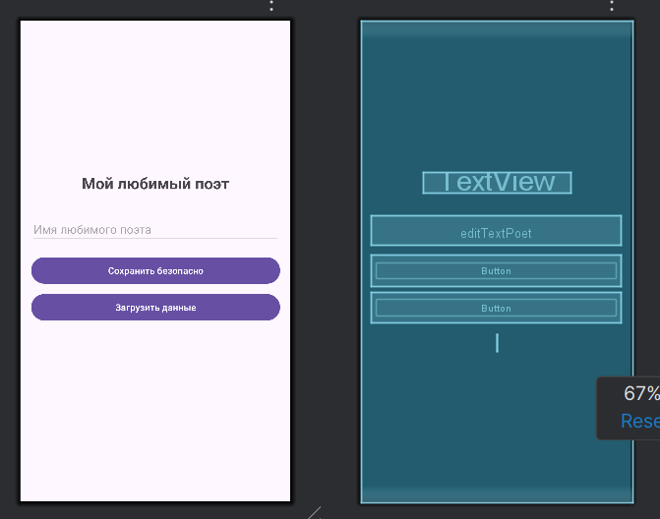
Рисунок 6 - Разметка

Листинг MainActivity.java
package ru.mirea.mikhaylovavs.securesharedpreferences;
import androidx.appcompat.app.AppCompatActivity;
import androidx.security.crypto.EncryptedSharedPreferences;
import androidx.security.crypto.MasterKeys;
import android.content.SharedPreferences;
import android.os.Bundle;
import android.view.View;
import android.widget.Button;
import android.widget.EditText;
import android.widget.TextView;
import android.widget.Toast;
import java.io.IOException;
import java.security.GeneralSecurityException;
public class MainActivity extends AppCompatActivity {
private EditText editTextPoet;
private Button buttonSave, buttonLoad;
private TextView textViewResult;
private static final String PREFS_NAME = "secret_shared_prefs";
private static final String KEY_POET = "favorite_poet";
private SharedPreferences secureSharedPreferences;
@Override
protected void onCreate(Bundle savedInstanceState) {
super.onCreate(savedInstanceState);
setContentView(R.layout.activity_main);
editTextPoet = findViewById(R.id.editTextPoet);
buttonSave = findViewById(R.id.buttonSave);
buttonLoad = findViewById(R.id.buttonLoad);
textViewResult = findViewById(R.id.textViewResult);
initEncryptedPreferences();
buttonSave.setOnClickListener(v -> saveData());
buttonLoad.setOnClickListener(v -> loadData());
}
private void initEncryptedPreferences() {
try {
String masterKeyAlias = MasterKeys.getOrCreate(MasterKeys.AES256_GCM_SPEC);
secureSharedPreferences = EncryptedSharedPreferences.create(
PREFS_NAME,
masterKeyAlias,
getApplicationContext(),
EncryptedSharedPreferences.PrefKeyEncryptionScheme.AES256_SIV,
EncryptedSharedPreferences.PrefValueEncryptionScheme.AES256_GCM
);
Toast.makeText(this, "Безопасное хранилище инициализировано", Toast.LENGTH_SHORT).show();
} catch (GeneralSecurityException | IOException e) {
e.printStackTrace();
Toast.makeText(this, "Ошибка инициализации", Toast.LENGTH_LONG).show();
}
}
private void saveData() {
String poetName = editTextPoet.getText().toString().trim();
if (poetName.isEmpty()) {
Toast.makeText(this, "Введите имя поэта", Toast.LENGTH_SHORT).show();
return;
}
if (secureSharedPreferences != null) {
secureSharedPreferences.edit()
.putString(KEY_POET, poetName)
.apply();
Toast.makeText(this, "Данные сохранены безопасно", Toast.LENGTH_SHORT).show();
editTextPoet.setText("");
}
}
private void loadData() {
if (secureSharedPreferences != null) {
String savedPoet = secureSharedPreferences.getString(KEY_POET, "Данные не найдены");
textViewResult.setText("Любимый поэт: " + savedPoet);
}
}
}

Листинг build.gradle.kts
plugins {
alias(libs.plugins.android.application)
}
android {
namespace = "ru.mirea.mikhaylovavs.securesharedpreferences"
compileSdk = 36
defaultConfig {
applicationId = "ru.mirea.mikhaylovavs.securesharedpreferences"
minSdk = 26
targetSdk = 36
versionCode = 1
versionName = "1.0"
testInstrumentationRunner = "androidx.test.runner.AndroidJUnitRunner"
}
buildTypes {
release {
isMinifyEnabled = false
proguardFiles(
getDefaultProguardFile("proguard-android-optimize.txt"),
"proguard-rules.pro"
)
}
}
compileOptions {
sourceCompatibility = JavaVersion.VERSION_11
targetCompatibility = JavaVersion.VERSION_11
}
}
dependencies {
implementation(libs.appcompat)
implementation(libs.material)
implementation(libs.activity)
implementation(libs.constraintlayout)
// ДОБАВЬТЕ ЭТУ ЗАВИСИМОСТЬ для EncryptedSharedPreferences
implementation("androidx.security:security-crypto:1.1.0-alpha06")
implementation("com.github.bumptech.glide:glide:4.16.0")
testImplementation(libs.junit)
androidTestImplementation(libs.ext.junit)
androidTestImplementation(libs.espresso.core)
}

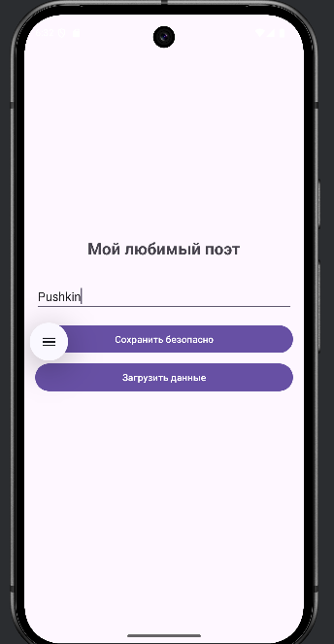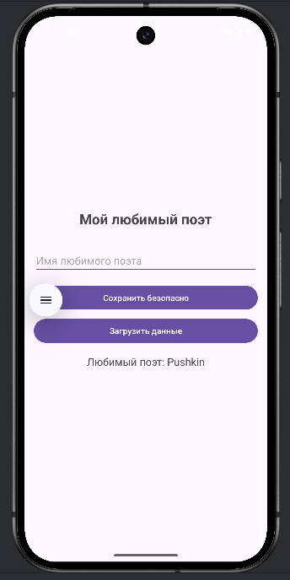
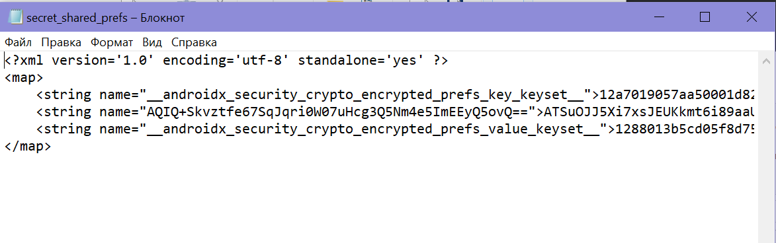
Рисунок 7 - файл с зашифрованными данными

Рисунок 8 - скриншот в новой дирректории

Задание 3.1: Работа с файлами (внутреннее хранилище)
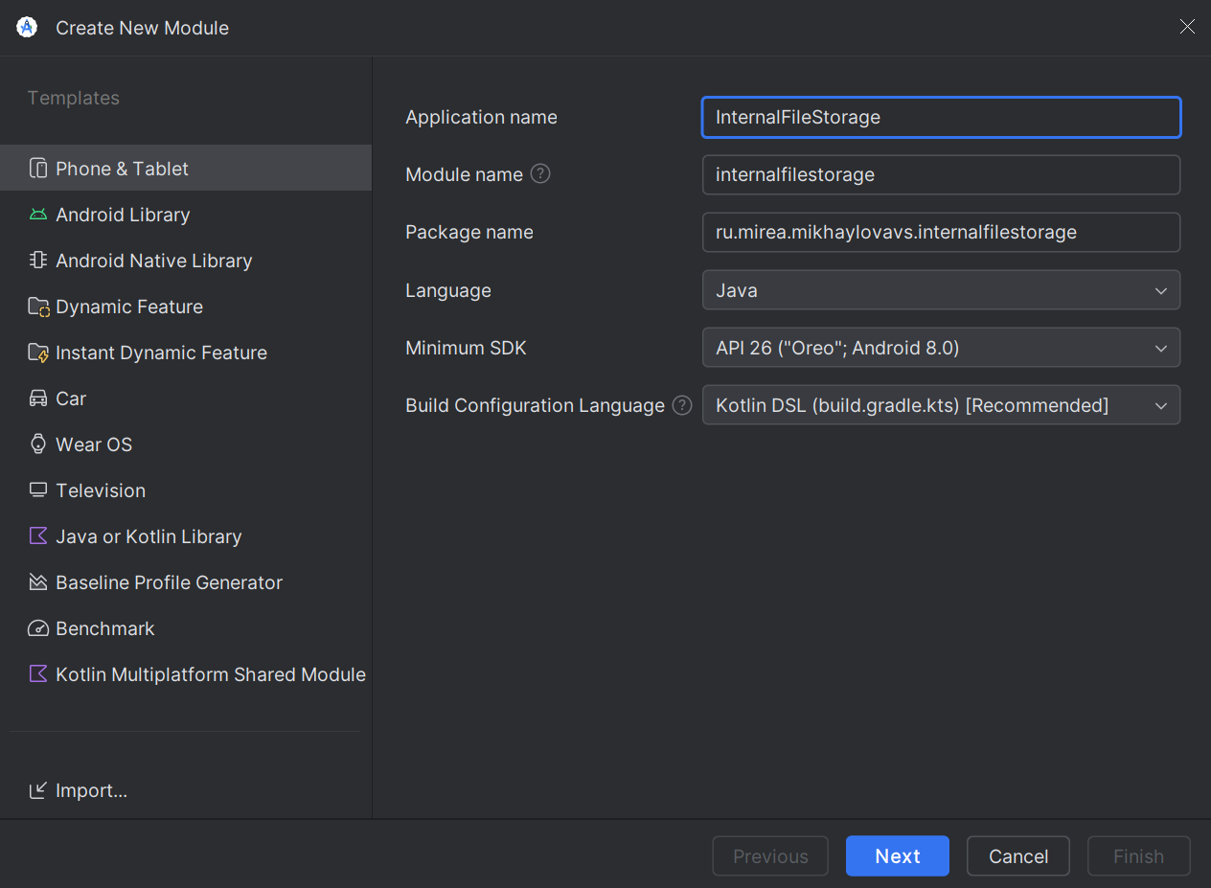
Рисунок 9 - создание нового модуля
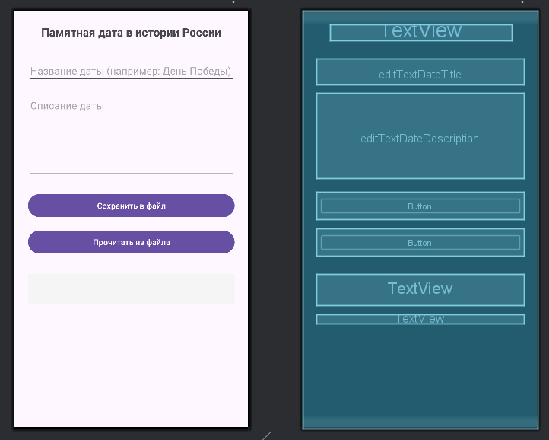
Рисунок 10 – Разметка

Листинг MainActivity.java
package ru.mirea.mikhaylovavs.internalfilestorage;
import androidx.appcompat.app.AppCompatActivity;
import android.content.Context;
import android.os.Bundle;
import android.view.View;
import android.widget.Button;
import android.widget.EditText;
import android.widget.TextView;
import android.widget.Toast;
import java.io.FileInputStream;
import java.io.FileOutputStream;
import java.io.IOException;
import java.io.InputStreamReader;
import java.io.OutputStreamWriter;
public class MainActivity extends AppCompatActivity {
private EditText editTextDateTitle, editTextDateDescription;
private Button buttonSaveToFile, buttonReadFromFile;
private TextView textViewFileContent, textViewFilePath;
private static final String FILE_NAME = "historical_date.txt";
@Override
protected void onCreate(Bundle savedInstanceState) {
super.onCreate(savedInstanceState);
setContentView(R.layout.activity_main);
// Инициализация элементов интерфейса
editTextDateTitle = findViewById(R.id.editTextDateTitle);
editTextDateDescription = findViewById(R.id.editTextDateDescription);
buttonSaveToFile = findViewById(R.id.buttonSaveToFile);
buttonReadFromFile = findViewById(R.id.buttonReadFromFile);
textViewFileContent = findViewById(R.id.textViewFileContent);
textViewFilePath = findViewById(R.id.textViewFilePath);
// Показать путь к файлу
showFilePath();
// Обработчик кнопки сохранения
buttonSaveToFile.setOnClickListener(new View.OnClickListener() {
@Override
public void onClick(View v) {
saveToFile();
}
});
// Обработчик кнопки чтения
buttonReadFromFile.setOnClickListener(new View.OnClickListener() {
@Override
public void onClick(View v) {
readFromFile();
}
});
}
private void showFilePath() {
// Показываем путь к файлу во внутреннем хранилище
String filePath = getFilesDir() + "/" + FILE_NAME;
textViewFilePath.setText("Файл будет сохранен в:\n" + filePath);
}
private void saveToFile() {
String dateTitle = editTextDateTitle.getText().toString().trim();
String dateDescription = editTextDateDescription.getText().toString().trim();
if (dateTitle.isEmpty() || dateDescription.isEmpty()) {
Toast.makeText(this, "Заполните все поля", Toast.LENGTH_SHORT).show();
return;
}
// Формируем содержимое файла
String content = "Памятная дата: " + dateTitle + "\n\n" +
"Описание:\n" + dateDescription + "\n\n" +
"Записано: " + java.time.LocalDate.now();
try {
// Открываем поток для записи во внутреннее хранилище
FileOutputStream fileOutputStream = openFileOutput(FILE_NAME, Context.MODE_PRIVATE);
OutputStreamWriter outputWriter = new OutputStreamWriter(fileOutputStream);
// Записываем данные
outputWriter.write(content);
outputWriter.close();
Toast.makeText(this, "Данные сохранены в файл", Toast.LENGTH_SHORT).show();
// Очищаем поля после сохранения
editTextDateTitle.setText("");
editTextDateDescription.setText("");
// Обновляем информацию о файле
showFilePath();
} catch (IOException e) {
e.printStackTrace();
Toast.makeText(this, "Ошибка сохранения файла: " + e.getMessage(), Toast.LENGTH_LONG).show();
}
}
private void readFromFile() {
try {
// Открываем поток для чтения из внутреннего хранилища
FileInputStream fileInputStream = openFileInput(FILE_NAME);
InputStreamReader inputReader = new InputStreamReader(fileInputStream);
// Читаем данные
char[] buffer = new char[1024];
StringBuilder content = new StringBuilder();
int charsRead;
while ((charsRead = inputReader.read(buffer)) > 0) {
content.append(buffer, 0, charsRead);
}
inputReader.close();
// Отображаем прочитанные данные
textViewFileContent.setText(content.toString());
Toast.makeText(this, "Данные загружены из файла", Toast.LENGTH_SHORT).show();
} catch (IOException e) {
e.printStackTrace();
textViewFileContent.setText("Файл не найден или ошибка чтения");
Toast.makeText(this, "Файл не найден. Сначала сохраните данные", Toast.LENGTH_SHORT).show();
}
}
// Метод для получения списка файлов (дополнительно)
private void listFiles() {
String[] files = fileList();
StringBuilder fileList = new StringBuilder("Файлы в директории:\n");
for (String file : files) {
fileList.append("- ").append(file).append("\n");
}
Toast.makeText(this, fileList.toString(), Toast.LENGTH_LONG).show();
}
}

Листинг build.gradle.kts
plugins {
alias(libs.plugins.android.application)
}
android {
namespace = "ru.mirea.mikhaylovavs.internalfilestorage"
compileSdk = 36
defaultConfig {
applicationId = "ru.mirea.mikhaylovavs.internalfilestorage"
minSdk = 26
targetSdk = 36
versionCode = 1
versionName = "1.0"
testInstrumentationRunner = "androidx.test.runner.AndroidJUnitRunner"
}
buildTypes {
release {
isMinifyEnabled = false
proguardFiles(
getDefaultProguardFile("proguard-android-optimize.txt"),
"proguard-rules.pro"
)
}
}
compileOptions {
sourceCompatibility = JavaVersion.VERSION_11
targetCompatibility = JavaVersion.VERSION_11
}
}
dependencies {
implementation(libs.appcompat)
implementation(libs.material)
implementation(libs.activity)
implementation(libs.constraintlayout)
testImplementation(libs.junit)
androidTestImplementation(libs.ext.junit)
androidTestImplementation(libs.espresso.core)
}

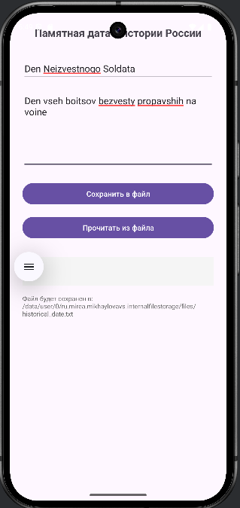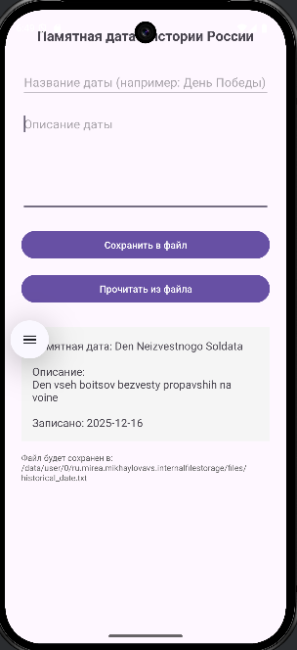
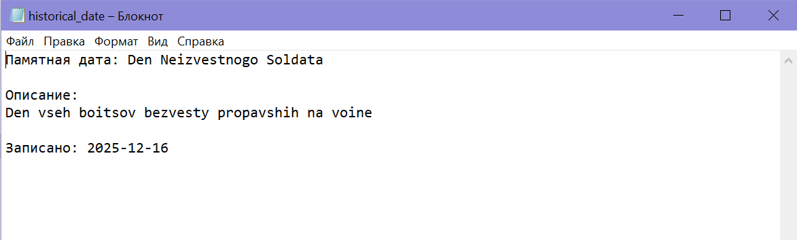
Рисунок 11 - Найденный файл через Device Explorer
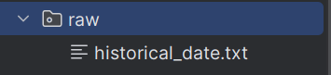
Рисунок 12 - файл добавлен в новую дирректорию
Задание 3.3: Блокнот с внешним хранилищем
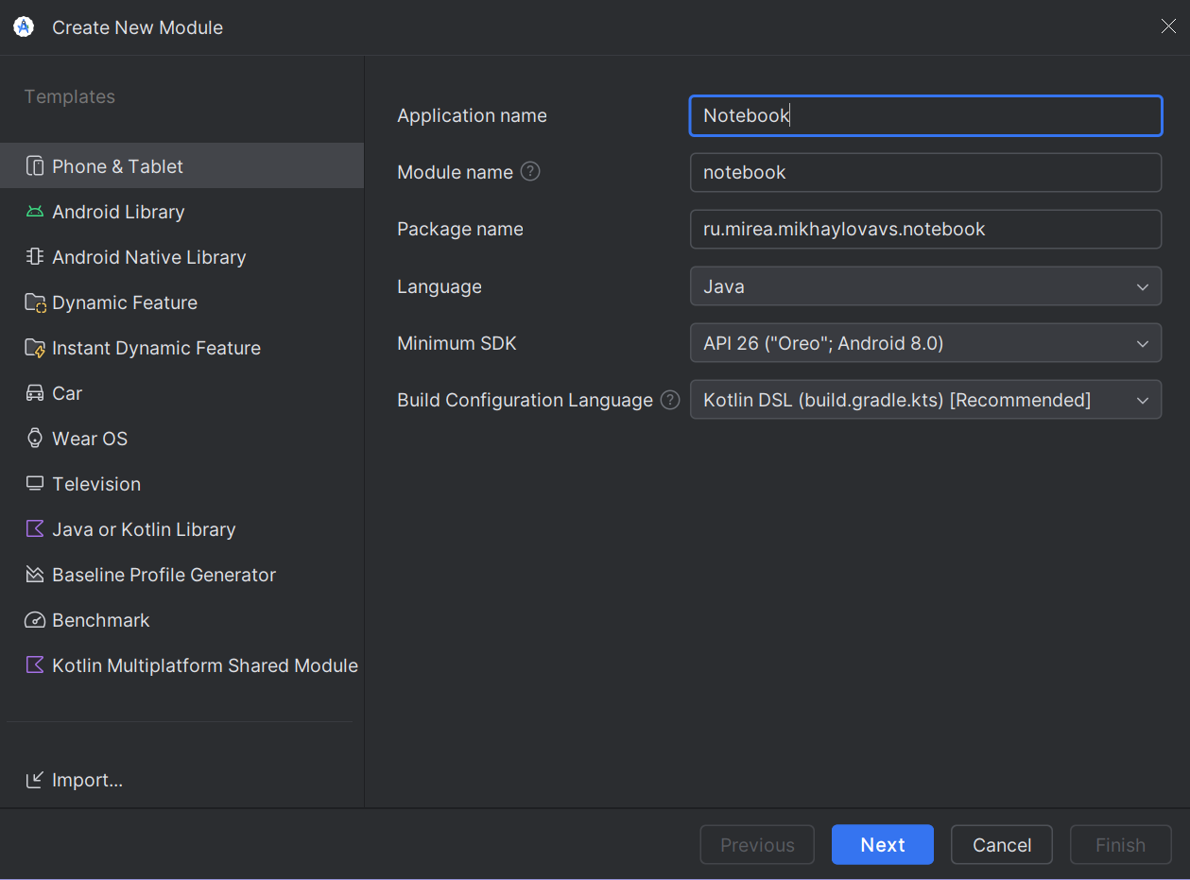
Рисунок 13 - создание нового модуля
Листинг MainActivity.java
package ru.mirea.mikhaylovavs.notebook;
import androidx.appcompat.app.AppCompatActivity;
import androidx.core.app.ActivityCompat;
import androidx.core.content.ContextCompat;
import android.Manifest;
import android.content.pm.PackageManager;
import android.os.Bundle;
import android.os.Environment;
import android.view.View;
import android.widget.Button;
import android.widget.EditText;
import android.widget.TextView;
import android.widget.Toast;
import java.io.BufferedReader;
import java.io.File;
import java.io.FileInputStream;
import java.io.FileOutputStream;
import java.io.IOException;
import java.io.InputStreamReader;
import java.io.OutputStreamWriter;
import java.util.ArrayList;
import java.util.List;
public class MainActivity extends AppCompatActivity {
private EditText editTextFileName, editTextQuote;
private Button buttonSave, buttonLoad, buttonListFiles;
private TextView textViewInfo, textViewLoadedQuote, textViewFileList;
private static final int PERMISSION_REQUEST_CODE = 100;
@Override
protected void onCreate(Bundle savedInstanceState) {
super.onCreate(savedInstanceState);
setContentView(R.layout.activity_main);
// Инициализация элементов интерфейса
editTextFileName = findViewById(R.id.editTextFileName);
editTextQuote = findViewById(R.id.editTextQuote);
buttonSave = findViewById(R.id.buttonSave);
buttonLoad = findViewById(R.id.buttonLoad);
buttonListFiles = findViewById(R.id.buttonListFiles);
textViewInfo = findViewById(R.id.textViewInfo);
textViewLoadedQuote = findViewById(R.id.textViewLoadedQuote);
textViewFileList = findViewById(R.id.textViewFileList);
// Проверка и запрос разрешений
checkAndRequestPermissions();
// Обработчики кнопок
buttonSave.setOnClickListener(new View.OnClickListener() {
@Override
public void onClick(View v) {
saveQuoteToFile();
}
});
buttonLoad.setOnClickListener(new View.OnClickListener() {
@Override
public void onClick(View v) {
loadQuoteFromFile();
}
});
buttonListFiles.setOnClickListener(new View.OnClickListener() {
@Override
public void onClick(View v) {
listSavedFiles();
}
});
// Показываем информацию о директории
showStorageInfo();
}
private void checkAndRequestPermissions() {
List<String> permissionsNeeded = new ArrayList<>();
// Проверяем разрешение на запись
if (ContextCompat.checkSelfPermission(this,
Manifest.permission.WRITE_EXTERNAL_STORAGE) != PackageManager.PERMISSION_GRANTED) {
permissionsNeeded.add(Manifest.permission.WRITE_EXTERNAL_STORAGE);
}
// Для Android 11+ нужно MANAGE_EXTERNAL_STORAGE
if (android.os.Build.VERSION.SDK_INT >= android.os.Build.VERSION_CODES.R) {
if (!Environment.isExternalStorageManager()) {
permissionsNeeded.add(Manifest.permission.MANAGE_EXTERNAL_STORAGE);
}
}
if (!permissionsNeeded.isEmpty()) {
ActivityCompat.requestPermissions(this,
permissionsNeeded.toArray(new String[0]),
PERMISSION_REQUEST_CODE);
}
}
private void showStorageInfo() {
String state = Environment.getExternalStorageState();
if (Environment.MEDIA_MOUNTED.equals(state)) {
textViewInfo.setText("Внешнее хранилище доступно для чтения и записи");
} else if (Environment.MEDIA_MOUNTED_READ_ONLY.equals(state)) {
textViewInfo.setText("Внешнее хранилище доступно только для чтения");
} else {
textViewInfo.setText("Внешнее хранилище недоступно");
}
}
private boolean isExternalStorageWritable() {
String state = Environment.getExternalStorageState();
return Environment.MEDIA_MOUNTED.equals(state);
}
private void saveQuoteToFile() {
if (!isExternalStorageWritable()) {
Toast.makeText(this, "Внешнее хранилище недоступно для записи", Toast.LENGTH_SHORT).show();
return;
}
String fileName = editTextFileName.getText().toString().trim();
String quote = editTextQuote.getText().toString().trim();
if (fileName.isEmpty() || quote.isEmpty()) {
Toast.makeText(this, "Заполните название файла и цитату", Toast.LENGTH_SHORT).show();
return;
}
// Добавляем расширение .txt если его нет
if (!fileName.endsWith(".txt")) {
fileName += ".txt";
}
try {
// Получаем путь к публичной директории Documents
File documentsDir = Environment.getExternalStoragePublicDirectory(Environment.DIRECTORY_DOCUMENTS);
// Создаем директорию, если ее нет
if (!documentsDir.exists()) {
documentsDir.mkdirs();
}
// Создаем файл
File file = new File(documentsDir, fileName);
// Записываем данные в файл
FileOutputStream fileOutputStream = new FileOutputStream(file);
OutputStreamWriter writer = new OutputStreamWriter(fileOutputStream);
writer.write(quote);
writer.close();
Toast.makeText(this, "Цитата сохранена в файл: " + fileName, Toast.LENGTH_LONG).show();
// Очищаем поля
editTextFileName.setText("");
editTextQuote.setText("");
// Показываем информацию о сохранении
textViewInfo.setText("Файл сохранен: " + file.getAbsolutePath());
} catch (IOException e) {
e.printStackTrace();
Toast.makeText(this, "Ошибка сохранения файла: " + e.getMessage(), Toast.LENGTH_LONG).show();
}
}
private void loadQuoteFromFile() {
if (!isExternalStorageWritable()) {
Toast.makeText(this, "Внешнее хранилище недоступно", Toast.LENGTH_SHORT).show();
return;
}
String fileName = editTextFileName.getText().toString().trim();
if (fileName.isEmpty()) {
Toast.makeText(this, "Введите название файла", Toast.LENGTH_SHORT).show();
return;
}
// Добавляем расширение .txt если его нет
if (!fileName.endsWith(".txt")) {
fileName += ".txt";
}
try {
// Получаем путь к файлу в Documents
File documentsDir = Environment.getExternalStoragePublicDirectory(Environment.DIRECTORY_DOCUMENTS);
File file = new File(documentsDir, fileName);
if (!file.exists()) {
Toast.makeText(this, "Файл не найден: " + fileName, Toast.LENGTH_SHORT).show();
return;
}
// Читаем данные из файла
FileInputStream fileInputStream = new FileInputStream(file);
InputStreamReader inputStreamReader = new InputStreamReader(fileInputStream);
BufferedReader reader = new BufferedReader(inputStreamReader);
StringBuilder content = new StringBuilder();
String line;
while ((line = reader.readLine()) != null) {
content.append(line).append("\n");
}
reader.close();
// Отображаем загруженную цитату
textViewLoadedQuote.setText(content.toString());
Toast.makeText(this, "Цитата загружена из файла: " + fileName, Toast.LENGTH_SHORT).show();
} catch (IOException e) {
e.printStackTrace();
Toast.makeText(this, "Ошибка чтения файла: " + e.getMessage(), Toast.LENGTH_LONG).show();
}
}
private void listSavedFiles() {
File documentsDir = Environment.getExternalStoragePublicDirectory(Environment.DIRECTORY_DOCUMENTS);
if (!documentsDir.exists() || !documentsDir.isDirectory()) {
textViewFileList.setText("Директория Documents не найдена");
return;
}
File[] files = documentsDir.listFiles();
if (files == null || files.length == 0) {
textViewFileList.setText("В директории Documents нет файлов");
return;
}
StringBuilder fileList = new StringBuilder("Сохраненные файлы:\n\n");
for (File file : files) {
if (file.isFile() && file.getName().endsWith(".txt")) {
fileList.append("• ").append(file.getName()).append("\n");
fileList.append(" Размер: ").append(file.length()).append(" байт\n");
fileList.append(" Путь: ").append(file.getAbsolutePath()).append("\n\n");
}
}
textViewFileList.setText(fileList.toString());
}
}

Листинг build.gradle.kts
plugins {
alias(libs.plugins.android.application)
}
android {
namespace = "ru.mirea.mikhaylovavs.notebook"
compileSdk = 36
defaultConfig {
applicationId = "ru.mirea.mikhaylovavs.notebook"
minSdk = 26
targetSdk = 36
versionCode = 1
versionName = "1.0"
testInstrumentationRunner = "androidx.test.runner.AndroidJUnitRunner"
}
buildTypes {
release {
isMinifyEnabled = false
proguardFiles(
getDefaultProguardFile("proguard-android-optimize.txt"),
"proguard-rules.pro"
)
}
}
compileOptions {
sourceCompatibility = JavaVersion.VERSION_11
targetCompatibility = JavaVersion.VERSION_11
}
}
dependencies {
implementation(libs.appcompat)
implementation(libs.material)
implementation(libs.activity)
implementation(libs.constraintlayout)
testImplementation(libs.junit)
androidTestImplementation(libs.ext.junit)
androidTestImplementation(libs.espresso.core)
}

Листинг AndroidManifest.xml
<?xml version="1.0" encoding="utf-8"?>
<manifest xmlns:android="http://schemas.android.com/apk/res/android"
xmlns:tools="http://schemas.android.com/tools">
<!-- Разрешение на запись во внешнее хранилище -->
<uses-permission android:name="android.permission.WRITE_EXTERNAL_STORAGE"
tools:ignore="ScopedStorage" />
<!-- Для Android 10+ нужно также запрашивать MANAGE_EXTERNAL_STORAGE -->
<uses-permission android:name="android.permission.MANAGE_EXTERNAL_STORAGE"
tools:ignore="ScopedStorage" />
<application
android:allowBackup="true"
android:icon="@mipmap/ic_launcher"
android:label="@string/app_name"
android:theme="@style/Theme.AppCompat.Light.DarkActionBar"
android:requestLegacyExternalStorage="true"
tools:targetApi="29">
<activity
android:name=".MainActivity"
android:exported="true">
<intent-filter>
<action android:name="android.intent.action.MAIN" />
<category android:name="android.intent.category.LAUNCHER" />
</intent-filter>
</activity>
</application>
</manifest>

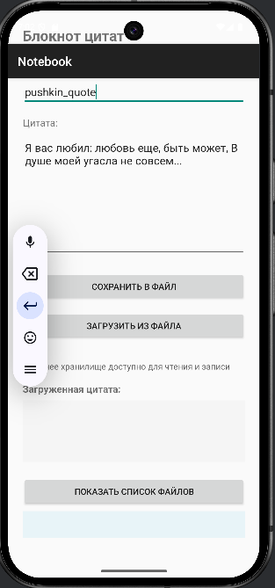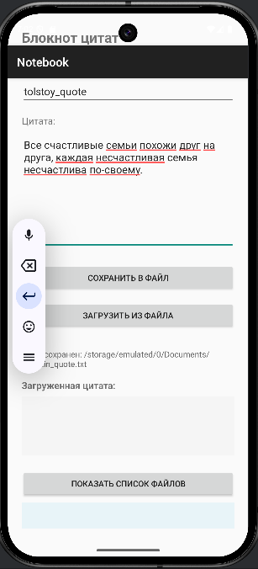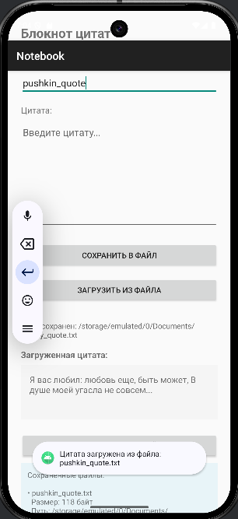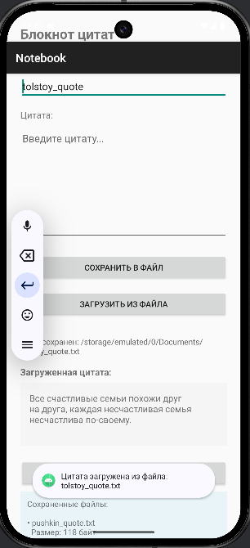

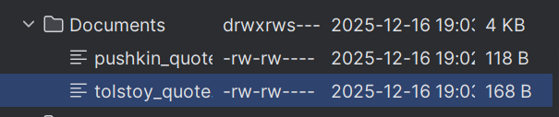
Рисунок 14 - Найденные файлы через Device Explorer
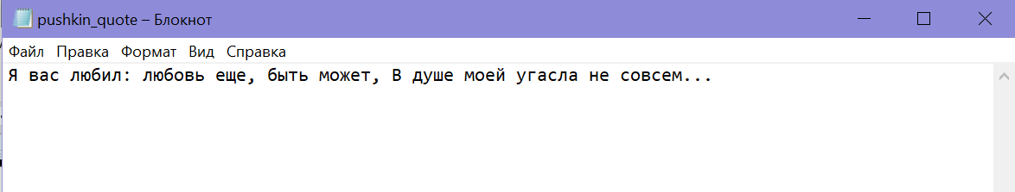
Рисунок 15 - файл pushkin_quote
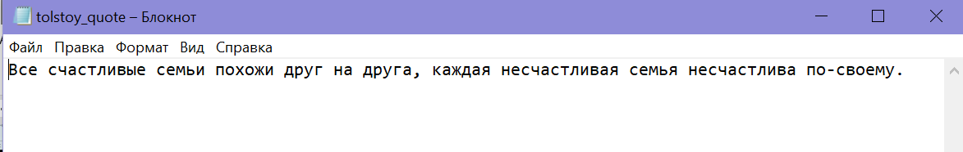
Рисунок 16 - файл tolstoi_quote
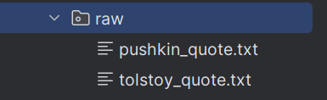
Рисунок 17 - файлы добавлены в новую дирректорию
Задание 4.5: База данных SQLite с Room
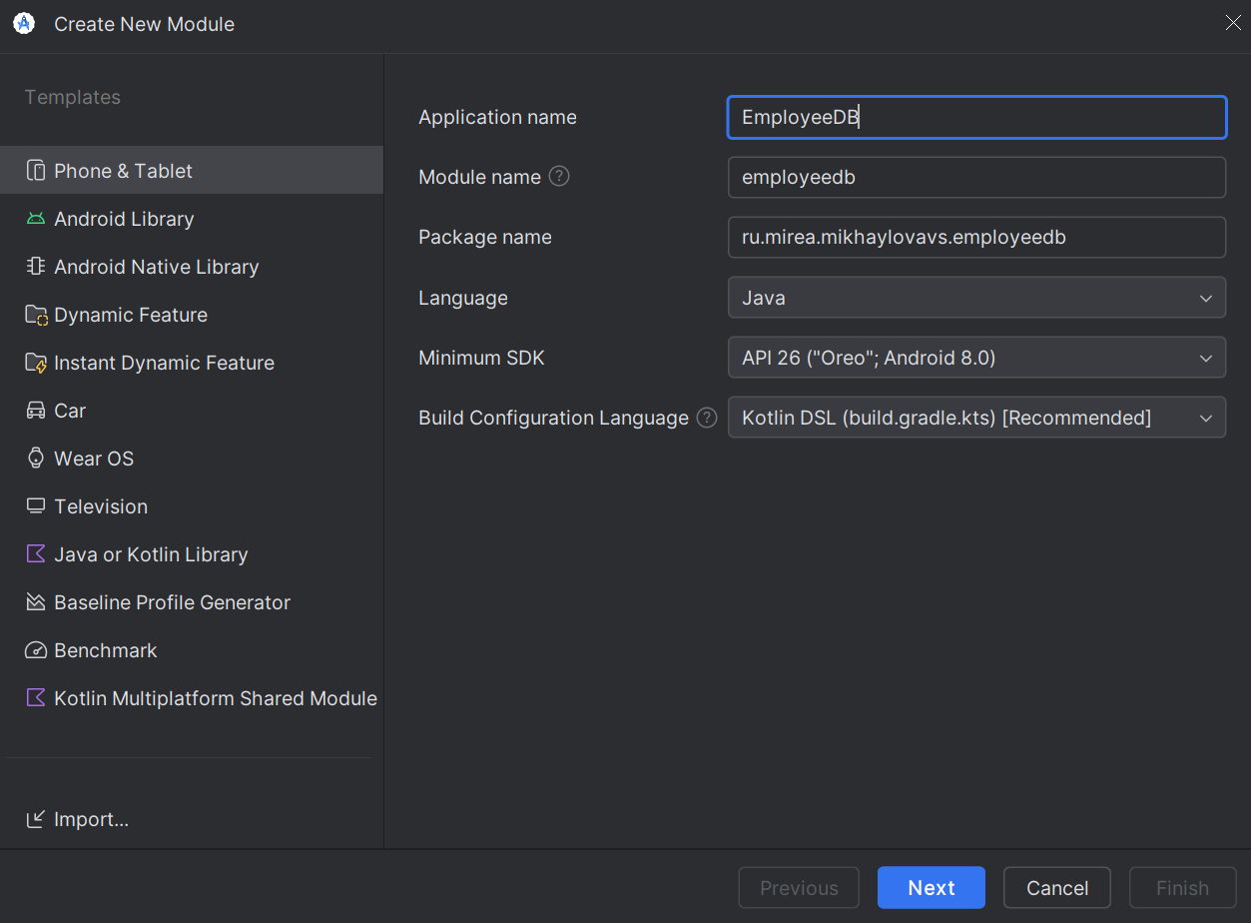
Рисунок 18 - создание нового модуля
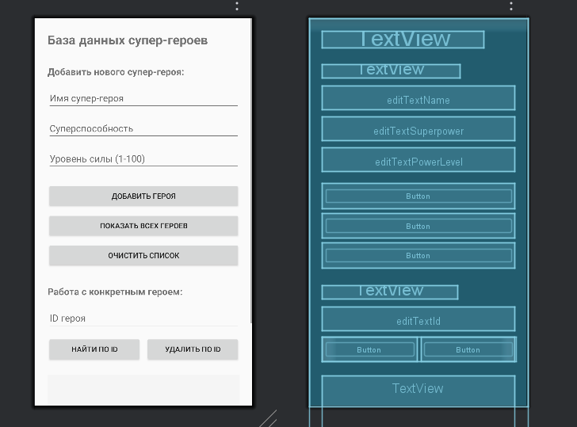
Рисунок 19 - разметка
Листинг MainActivity.java
package ru.mirea.mikhaylovavs.employeedb;
import androidx.appcompat.app.AppCompatActivity;
import android.os.Bundle;
import android.view.View;
import android.widget.Button;
import android.widget.EditText;
import android.widget.TextView;
import android.widget.Toast;
import java.util.List;
public class MainActivity extends AppCompatActivity {
private EditText editTextName, editTextSuperpower, editTextPowerLevel, editTextId;
private Button buttonAdd, buttonGetAll, buttonClear, buttonGetById, buttonDelete;
private TextView textViewResult, textViewDbInfo;
private AppDatabase database;
private SuperHeroDao superHeroDao;
@Override
protected void onCreate(Bundle savedInstanceState) {
super.onCreate(savedInstanceState);
setContentView(R.layout.activity_main);
// Инициализация базы данных
database = App.getInstance().getDatabase();
superHeroDao = database.superHeroDao();
initViews();
setClickListeners();
updateDatabaseInfo();
}
private void initViews() {
editTextName = findViewById(R.id.editTextName);
editTextSuperpower = findViewById(R.id.editTextSuperpower);
editTextPowerLevel = findViewById(R.id.editTextPowerLevel);
editTextId = findViewById(R.id.editTextId);
buttonAdd = findViewById(R.id.buttonAdd);
buttonGetAll = findViewById(R.id.buttonGetAll);
buttonClear = findViewById(R.id.buttonClear);
buttonGetById = findViewById(R.id.buttonGetById);
buttonDelete = findViewById(R.id.buttonDelete);
textViewResult = findViewById(R.id.textViewResult);
textViewDbInfo = findViewById(R.id.textViewDbInfo);
}
private void setClickListeners() {
buttonAdd.setOnClickListener(new View.OnClickListener() {
@Override
public void onClick(View v) {
addSuperHero();
}
});
buttonGetAll.setOnClickListener(new View.OnClickListener() {
@Override
public void onClick(View v) {
getAllSuperHeroes();
}
});
buttonClear.setOnClickListener(new View.OnClickListener() {
@Override
public void onClick(View v) {
clearDatabase();
}
});
buttonGetById.setOnClickListener(new View.OnClickListener() {
@Override
public void onClick(View v) {
getSuperHeroById();
}
});
buttonDelete.setOnClickListener(new View.OnClickListener() {
@Override
public void onClick(View v) {
deleteSuperHeroById();
}
});
}
private void updateDatabaseInfo() {
int count = superHeroDao.getCount();
textViewDbInfo.setText("В базе данных: " + count + " супер-героев");
}
private void addSuperHero() {
String name = editTextName.getText().toString().trim();
String superpower = editTextSuperpower.getText().toString().trim();
String powerLevelStr = editTextPowerLevel.getText().toString().trim();
if (name.isEmpty() || superpower.isEmpty() || powerLevelStr.isEmpty()) {
Toast.makeText(this, "Заполните все поля", Toast.LENGTH_SHORT).show();
return;
}
try {
int powerLevel = Integer.parseInt(powerLevelStr);
if (powerLevel < 1 || powerLevel > 100) {
Toast.makeText(this, "Уровень силы должен быть от 1 до 100", Toast.LENGTH_SHORT).show();
return;
}
SuperHero hero = new SuperHero(name, superpower, powerLevel);
superHeroDao.insert(hero);
Toast.makeText(this, "Супер-герой добавлен!", Toast.LENGTH_SHORT).show();
// Очищаем поля
editTextName.setText("");
editTextSuperpower.setText("");
editTextPowerLevel.setText("");
// Обновляем информацию
updateDatabaseInfo();
} catch (NumberFormatException e) {
Toast.makeText(this, "Введите корректный уровень силы", Toast.LENGTH_SHORT).show();
}
}
private void getAllSuperHeroes() {
List<SuperHero> heroes = superHeroDao.getAll();
if (heroes.isEmpty()) {
textViewResult.setText("База данных пуста");
return;
}
StringBuilder result = new StringBuilder("Все супер-герои:\n\n");
for (SuperHero hero : heroes) {
result.append(hero.toString()).append("\n");
}
textViewResult.setText(result.toString());
}
private void getSuperHeroById() {
String idStr = editTextId.getText().toString().trim();
if (idStr.isEmpty()) {
Toast.makeText(this, "Введите ID героя", Toast.LENGTH_SHORT).show();
return;
}
try {
long id = Long.parseLong(idStr);
SuperHero hero = superHeroDao.getById(id);
if (hero == null) {
textViewResult.setText("Герой с ID " + id + " не найден");
} else {
textViewResult.setText("Найден герой:\n\n" + hero.toString());
}
} catch (NumberFormatException e) {
Toast.makeText(this, "Введите корректный ID", Toast.LENGTH_SHORT).show();
}
}
private void deleteSuperHeroById() {
String idStr = editTextId.getText().toString().trim();
if (idStr.isEmpty()) {
Toast.makeText(this, "Введите ID героя", Toast.LENGTH_SHORT).show();
return;
}
try {
long id = Long.parseLong(idStr);
SuperHero hero = superHeroDao.getById(id);
if (hero == null) {
Toast.makeText(this, "Герой с ID " + id + " не найден", Toast.LENGTH_SHORT).show();
return;
}
superHeroDao.delete(hero);
Toast.makeText(this, "Герой с ID " + id + " удален", Toast.LENGTH_SHORT).show();
// Очищаем поле ID
editTextId.setText("");
// Обновляем информацию
updateDatabaseInfo();
getAllSuperHeroes();
} catch (NumberFormatException e) {
Toast.makeText(this, "Введите корректный ID", Toast.LENGTH_SHORT).show();
}
}
private void clearDatabase() {
superHeroDao.deleteAll();
Toast.makeText(this, "База данных очищена", Toast.LENGTH_SHORT).show();
textViewResult.setText("База данных пуста");
updateDatabaseInfo();
}
}

Листинг build.gradle.kts
plugins {
id("com.android.application")
}
android {
namespace = "ru.mirea.mikhaylovavs.employeedb"
compileSdk = 34
defaultConfig {
applicationId = "ru.mirea.mikhaylovavs.employeedb"
minSdk = 26
targetSdk = 34
versionCode = 1
versionName = "1.0"
testInstrumentationRunner = "androidx.test.runner.AndroidJUnitRunner"
javaCompileOptions {
annotationProcessorOptions {
arguments["room.schemaLocation"] = "$projectDir/schemas"
arguments["room.incremental"] = "true"
}
}
}
buildTypes {
release {
isMinifyEnabled = false
proguardFiles(
getDefaultProguardFile("proguard-android-optimize.txt"),
"proguard-rules.pro"
)
}
}
compileOptions {
sourceCompatibility = JavaVersion.VERSION_11
targetCompatibility = JavaVersion.VERSION_11
}
}
dependencies {
implementation("androidx.appcompat:appcompat:1.6.1")
implementation("com.google.android.material:material:1.11.0")
implementation("androidx.constraintlayout:constraintlayout:2.1.4")
// ROOM ЗАВИСИМОСТИ
implementation("androidx.room:room-runtime:2.6.1")
annotationProcessor("androidx.room:room-compiler:2.6.1")
testImplementation("junit:junit:4.13.2")
androidTestImplementation("androidx.test.ext:junit:1.1.5")
androidTestImplementation("androidx.test.espresso:espresso-core:3.5.1")
}

Листинг AndroidManifest.xml
<?xml version="1.0" encoding="utf-8"?>
<manifest xmlns:android="http://schemas.android.com/apk/res/android">
<application
android:name=".App"
android:allowBackup="true"
android:icon="@mipmap/ic_launcher"
android:label="@string/app_name"
android:theme="@style/Theme.AppCompat.Light.DarkActionBar">
<activity
android:name=".MainActivity"
android:exported="true">
<intent-filter>
<action android:name="android.intent.action.MAIN" />
<category android:name="android.intent.category.LAUNCHER" />
</intent-filter>
</activity>
</application>
</manifest>

Листинг SuperHero.java
package ru.mirea.mikhaylovavs.employeedb;
import androidx.room.Entity;
import androidx.room.PrimaryKey;
@Entity(tableName = "superheroes")
public class SuperHero {
@PrimaryKey(autoGenerate = true)
public long id;
public String name;
public String superpower;
public int powerLevel;
// Конструктор по умолчанию (нужен для Room)
public SuperHero() {
}
public SuperHero(String name, String superpower, int powerLevel) {
this.name = name;
this.superpower = superpower;
this.powerLevel = powerLevel;
}
@Override
public String toString() {
return "ID: " + id +
"\nИмя: " + name +
"\nСуперспособность: " + superpower +
"\nУровень силы: " + powerLevel +
"\n---";
}
}

Листинг SuperHeroDao.java
package ru.mirea.mikhaylovavs.employeedb;
import androidx.room.Dao;
import androidx.room.Delete;
import androidx.room.Insert;
import androidx.room.Query;
import androidx.room.Update;
import java.util.List;
@Dao
public interface SuperHeroDao {
@Query("SELECT * FROM superheroes")
List<SuperHero> getAll();
@Query("SELECT * FROM superheroes WHERE id = :id")
SuperHero getById(long id);
@Insert
void insert(SuperHero hero);
@Update
void update(SuperHero hero);
@Delete
void delete(SuperHero hero);
@Query("DELETE FROM superheroes")
void deleteAll();
@Query("SELECT COUNT(*) FROM superheroes")
int getCount();
}

Листинг AppDatabase.java
package ru.mirea.mikhaylovavs.employeedb;
import androidx.room.Database;
import androidx.room.RoomDatabase;
@Database(entities = {SuperHero.class}, version = 1, exportSchema = false)
public abstract class AppDatabase extends RoomDatabase {
public abstract SuperHeroDao superHeroDao();
}

Листинг App.java
package ru.mirea.mikhaylovavs.employeedb;
import android.app.Application;
import androidx.room.Room;
public class App extends Application {
private static App instance;
private AppDatabase database;
@Override
public void onCreate() {
super.onCreate();
instance = this;
// Создание базы данных
database = Room.databaseBuilder(this, AppDatabase.class, "superhero-database")
.allowMainThreadQueries()
.build();
}
public static App getInstance() {
return instance;
}
public AppDatabase getDatabase() {
return database;
}
}

